DS定时器使用说明  - 显示内容：按时、分、秒定时，最大99小时99分  - 显示方式：6位LED，倒计时显示  - 输出接点容量： A尺寸仪表AC250V 2A（阻性负载）  C尺寸仪表AC250V 0.3A（阻性负载）  - 外部启动开关：无电压开关接点  - 外部复位开关：无电压开关接点  - 电源电压 V0：AC187~242V 耗电量5VA以下  V1：DC20~28V 耗电量4VA以下  - 使用环境 温度：0~50℃  湿度：20~90%RH  - 160×80 尺寸为A的仪表  外型尺寸  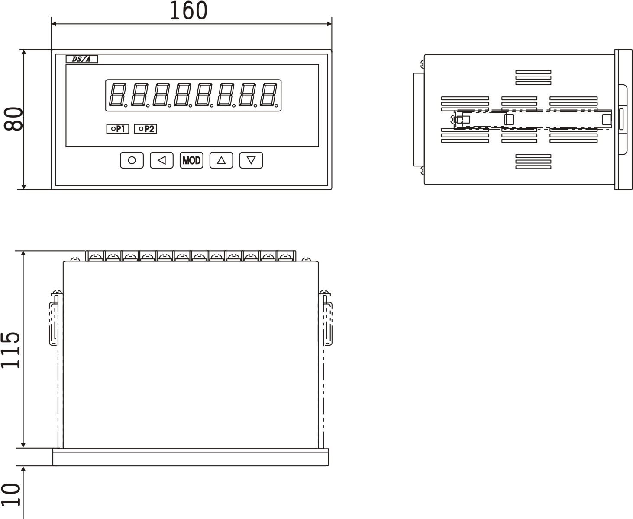 | 开孔尺寸  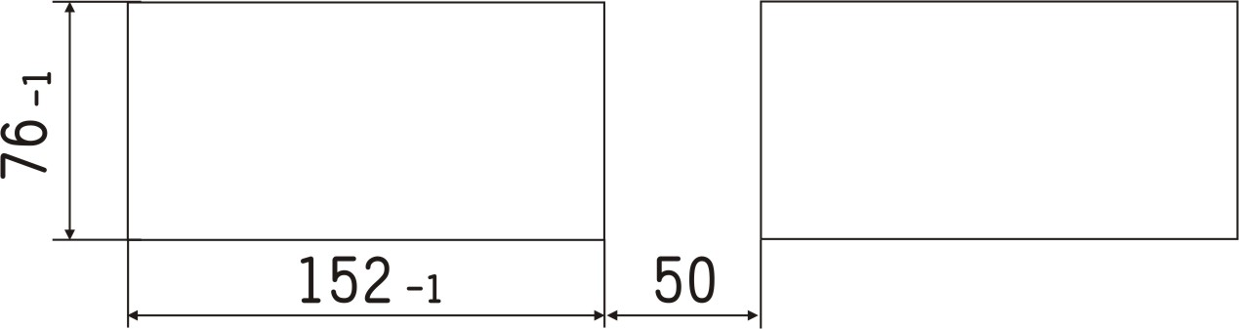  接线端子图  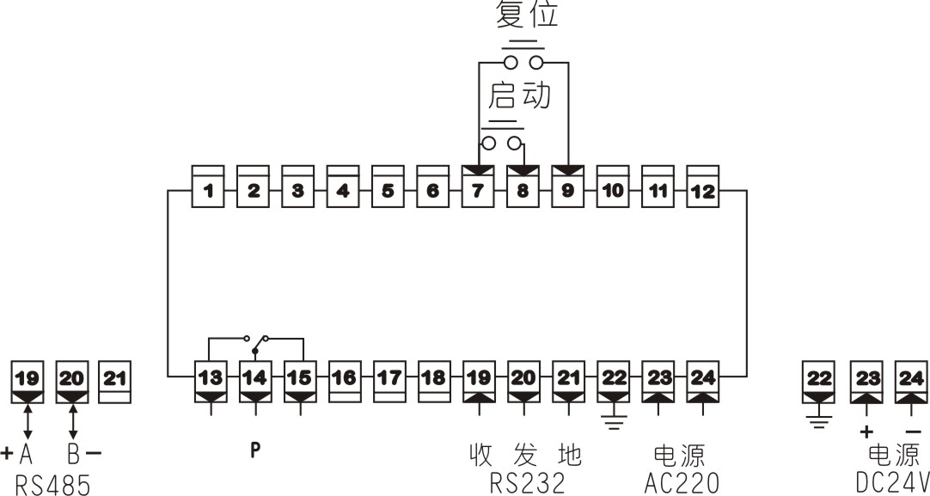  - 96×48 尺寸为C的仪表  外型尺寸  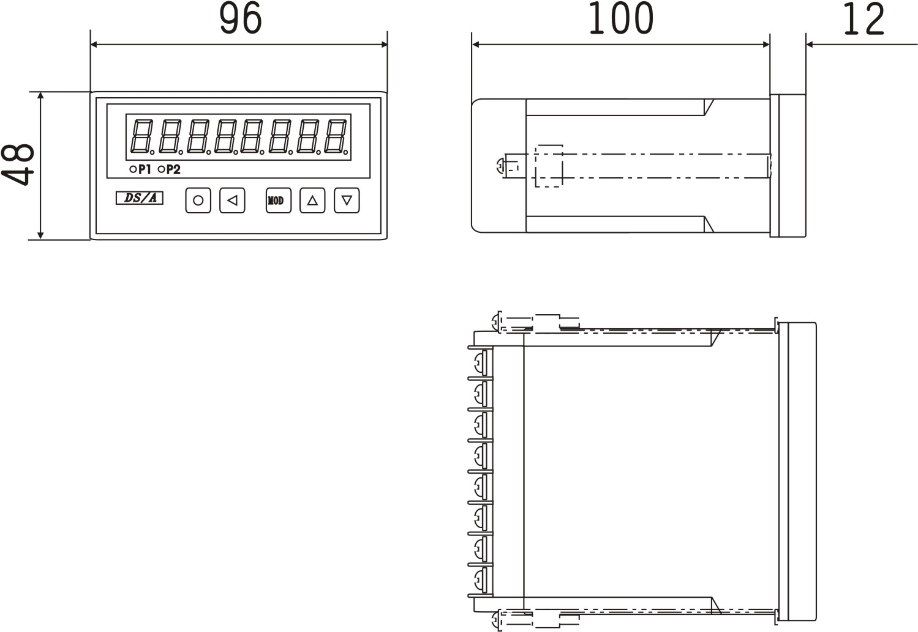  开孔尺寸  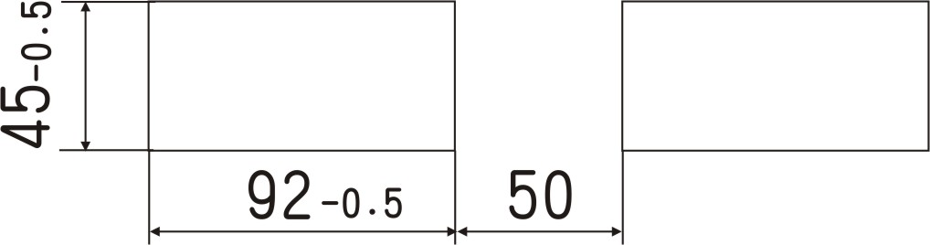  接线端子图  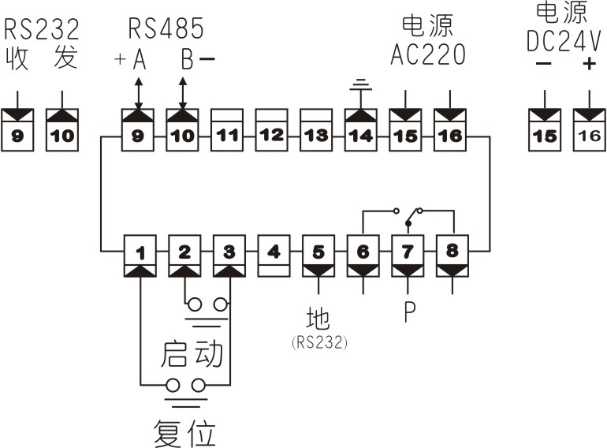 | 仪表有2段可设定的定时，分别为控制继电器断开和吸合的时间，如下图所示：  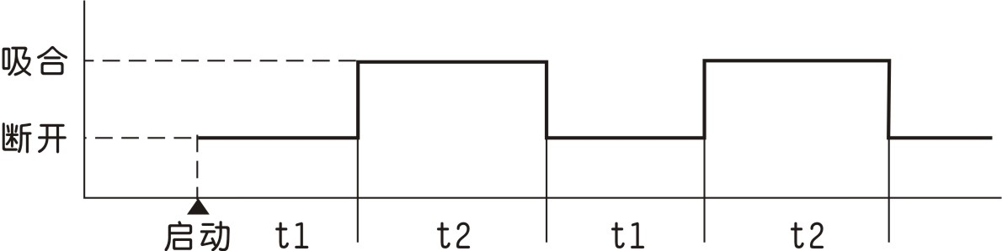  当t1设置为0时，启动后继电器吸合，经t2时间后断开。  当t2设置为0时，启动后经过t1时间继电器吸合，不再断开。  启动定时的方式由STA参数设置。  方式0：上电自动启动，即通电后开始定时。  STA参数设置为0000  方式1：由外部触发启动，外部触发端为AS，也可以通过面板的  键启动。  STA参数设置为0001  在这种方式下，如果触发端保持闭合，定时器将循环工作。  复位是指使定时器恢复到未启动时的状态，有外部控制复位功能的仪表，当YC参数设置为ON时，可由外部复位端YC复位，当手动清零参数SC设置为ON时，可由仪表面板的  键复位，按住 键不松开，持续1秒以上复位。  — t1：时 — t2：时 — T1：分  — t2：分 — t1：秒 — t2：秒  参数：仪表参数分为三组  第1组：  第2组：（oA）：密码设置为1111时有效。  （STA）：启动方式设置。  （YC）：外部复位设置。  （SC）：手动复位设置。  第3组：（Add）：仪表通讯地址。  （bAud）：仪表通讯波特率。  （Ctd）：数字量输出控制权选择  0000为OFF，由仪表控制  0001为ON，由通讯控制  （oA1）：第1组参数设置许可选择  0000为OFF，第1组参数与密码无关  0001为ON，第1组参数受密码控制  参数设置方法  第一步：选择参数组 | 按住  设置键2秒以上不松开，进入第1组参数，再按住 设置键2秒以上不松开进入第2组参数。  第二步：按  键选择同一参数组中的各参数  第三步：按  键调出该参数的原设置值  第四步：通过 键移动修改位（闪烁位）， 键加， 键减，对参数进行修改。  第五步：按 键存入修改好的参数  退 出：在参数代码方式下按住 键不松开，直到退出参数设置状态。  带通讯功能的仪表才有此项功能。  仪表通讯采用RS232或RS485传输标准。  通讯地址取值范围在00~99之间选择。  通讯速率有2400、4800、9600三种选择。
  1、型号规格
  内容 | 代 码 |  |  |  |  |  | 说 明
  内容 | DS/ |  |  |  |  |  | 定时器
  外形尺寸 |  | A— |  |  |  |  | 横式160(W)×80(H)×125(L)
   |  | C— |  |  |  |  | 横式96(W)×48(H)×82(L)
  外部控制输入 |  |  | K0 |  |  |  | 无外部控制，可省略
   |  |  | K1 |  |  |  | 外部控制启动
   |  |  | K2 |  |  |  | 外部控制启动、复位
  通讯接口 |  |  |  | S0 |  |  | 无通讯接口，可省略
   |  |  |  | S1 |  |  | RS232接口
   |  |  |  | S2 |  |  | RS485接口
  仪表电源 |  |  |  |  | V0 |  | AC220V,可省略
   |  |  |  |  | V1 |  | DC24V
   |  |  |  |  | V2 |  | 其它
  2、技术参数
  3、安装接线
  4、工作过程
  5、启动方式
  6、复位方式
  7、定时设置：
  8、参数及设置方法
  9、通讯接口

